



电子商务专业人才培养方案

（2021级适用）

菏泽职业学院

二〇二一 年 六 月

**编制说明**

2021 级电子商务专业人才培养方案是依据《国家职业教育改革实施方案》（国发〔2019〕4 号）、《教育部关于职业院校专业人才培养方案制定与实施工作的指导意见》（教职成〔2019〕13 号）、《山东省教育厅关于加快推进高等职业院校学分制改革的通知》（鲁教职函[2017]2 号）等有关文件精神，结合我校实际和专业建设要求，按照《菏泽职业学院 2021 级专业人才培养方案修订指导意见》要求制定。

**一、人才培养方案组成**

本方案共分两部分：第一部分为人才培养方案；第二部分为附件，包括课程标准、专业调研分析报告（包括人才需求调研和职业岗位能力分析）、专业人才培养方案变更审批表、菏泽职业学院商贸物流系系学分制评价标准和菏泽职业学院人才培养方案审核意见表。

**专业负责人：**

黄亚涛 菏泽职业学院商贸物流系教研室主任/讲师

**参编人员：**

王天宇 山东跨越网电子商务有限公司/讲师

董茂常 菏泽职业学院商贸物流系 主任/教授

楚晓娟 菏泽职业学院商贸物流系 副主任/副教授

马小波 菏泽职业学院商贸物流系 教师/讲师

**目 录**

一、专业名称及代码 2

（一）专业名称 2

（二）专业代码 2

二、入学要求 2

三、修学年限 2

四、 职业面向 2

五、培养目标与培养规格 3

（一）培养目标 3

（二）培养规格 3

六、课程设置 5

（一）公共基础课程 5

（二）专业基础课程 5

（三）专业核心课程 5

（四）实践性教学环节 7

（五）相关要求 7

（六）学时安排 7

七、教学进程总体安排 8

（一）教学进程表 8

（二） 课程安排及时间分配 10

（三）职业技能等级证书考核要求与时间安排 16

（四）顶岗实习活动安排表 16

八、实施保障 18

（一）师资队伍 18

（二）教学设施 19

（三）教学资源 20

（四）教学方法 21

（五）教学评价 22

（六）质量管理 22

九、毕业要求 23

附件列表： 23

附件一：电子商务专业调研分析报告 24

附件二：电子商务专业人才培养方案变更审批表 35

附件三：菏泽职业学院学分制评价标准 36

附件四：菏泽职业学院人才培养方案审核意见表 41

一、专业名称及代码

**（一）专业名称**

电子商务专业

**（二）专业代码**

530701

二、入学要求

普通高级中学毕业、中等职业学校毕业或具有同等学历者。

三、修学年限

全日制3—5年。

1. 职业面向

|  |  |  |  |  |
| --- | --- | --- | --- | --- |
| **所属专业大类**  **（代码）** | **所属专业类（代码）** | **对应行业**  **（代码）** | **主要岗位类别**  **或技术领域** | **职业资格证书或技能等级证书举例** |
| 财经商贸（53） | 电子商务（530701） | 互联网零售（5292） | 网店运营 | 1+X网店运营推广职业技能等级证书（中级）、  1+X跨境电商B2B数据运营职业技能等级证书（中级）、1+X电子商务数据分析职业技能等级证书（中级）、1+X跨境电商B2C数据运营职业技能等级证书（中级）、普通话、会计从业资格证书、计算机等级证书。 |
| 财经商贸（53） | 电子商务（530701） | 互联网零售（5292） | 网络营销 |
| 财经商贸（53） | 电子商务（530701） | 互联网零售（5292） | 网络贸易 |
| 财经商贸（53） | 电子商务（530701） | 互联网零售（5292） | 网站运营与维护 |
| 财经商贸（53） | 电子商务（530701） | 互联网零售（5292） | 网店美工 |
| 财经商贸（53） | 电子商务（530701） | 互联网零售（5292） | 网络客服 |
| 财经商贸（53） | 电子商务（530701） | 互联网零售（5292） | 网络信息编辑 |
| 财经商贸（53） | 电子商务（530701） | 互联网零售（5292） | 电子商务数据分析 |

五、培养目标与培养规格

**（一）培养目标**

培养思想政治坚定、德技并修，德智体美劳全面发展，适应生产、建设、管理、服务一线需要，具有持续的电子商务专业学习热情，具有爱岗敬业、争创一流，艰苦奋斗、勇于创新、淡泊名利、甘于奉献、专注劳动、以劳动为荣的劳模精神；具有一丝不苟、精益求精、道技合一、追求卓越的工匠精神；具有较强的集体意识和团队合作精神，掌握从事本专业领域实际工作的基本理论和专业技能，面向网店运营与推广、数据分析、网页设计与制作、产品拍摄、网店美工、网络营销、网络贸易、网店美工、网络客服、数据分析等职业岗位,具有良好的敬业精神、创新创业意识和能力的高素质技术技能型人才。

**（二）培养规格**

由素质、知识、能力三个方面的要求组成。

在素质方面，对照以下总体要求，并结合专业特点研究确定。在知识、能力方面，对应人才培养目标，对照有关课程标准、专业教学标准和通过企业调研、职业能力分析提出的有关具体要求，研究确定并分条目列举。

**1.素质**

（1）具有正确的世界观、人生观、价值观。坚决拥护中国共产党领导，树立中国特色社会主义共同理想，践行社会主义核心价值观，具有深厚的爱国情感、国家认同感、中华民族自豪感；崇尚宪法、遵守法律、遵规守纪；具有社会责任感和参与意识。

（2）具有良好的职业道德和职业素养。崇德向善、诚实守信、爱岗敬业，具有一丝不苟、精益求精的工匠精神；热衷道技合一，追求卓越；尊重劳动、热爱劳动，具有以劳动为荣的精神；具有质量意识、绿色环保意识、安全意识、信息素养、创新精神；具有较强的集体意识和团队合作精神，能够进行有效的人际沟通和协作，与社会、自然和谐共处；具有职业生涯规划意识。

（3）具有良好的身心素质和人文素养。热爱劳动、专注劳动，具有以劳动为荣的精神；具有健康的体魄和心理、健全的人格，能够掌握基本运动知识和一两项运动技能；具有感受美、表现美、鉴赏美、创造美的能力，具有一定的审美和人文素养，能够形成一两项艺术特长或爱好；掌握一定的学习方法，具有良好的生活习惯、行为习惯和自我管理能力。

**2.知识**

包括对公共基础知识和专业知识等的培养规格要求。

（1）能够根据摄影色彩、构图策略进行创意拍摄，制作突出商品卖点的商品照片；能够运用相关软件对图片进行处理，提高用户关注度。

（2）具备网络信采集、筛选和编辑的能力，能够根据要求进行网站内容更新、策化与制作。

（3）具备网店设计与装修的能力，能够根据产品页面需求，进行页面设计、布局、美化和制作。

（4）能够根据网站(店)推广目标，选择合理的推广方式，进行策划、实施和效果评估与优化。

（5）能够根据不同商品类型进行产品策划、分类管理。

（6）能够根据运营目标采集电子商务平台数据，并依据店铺、产品和客户等各类数据，对其进行分析与预测。

（7）能够正确进行网络营销，应对客户咨询、异议、处理客户投诉，进行客户个性化服务等。

（8）能够运用移动商务平台进行活动策划、营销推广、移动店铺的运营与管理。

**3.能力**

包括对通用能力和专业技术技能等的培养规格要求。其中通用能力一般包括口语和书面表达能力，解决实际问题的能力，终身学习能力，信息技术应用能力，独立思考、逻辑推理、信息加工能力等。

（1）具有探究学习、终身学习、分析问题和解决问题的能力；

（2）具有良好的语言、文字表达能力和沟通能力；

（3）具有创新创业思想观念、思维方法和实践应用能力；

（4）具备使用管理维护现代办公设备的基本技能；

（5）具备使用常用办公软件的基本能力；

（6）具备根据网站(店)推广目标，选择合理的推广方式，进行策划、实施和效果评估与优化的能力；

（7）具备网店设计与装修的能力，能够根据产品页面需求，进行页面设计、布局、美化和制作；

（8）具备根据运营目标采集电子商务平台数据，并依据店铺、产品和客户等各类数据，对其进行分析与预测的能力；

（9）具备查阅和翻译本专业相关技术英文资料和文档的能力。

六、课程设置

职业院校课程主要包括公共基础课程和专业课程。

公共基础课是各专业学生均需学习的有关基础理论、基本知识和基本素养的课程，专业课程是支撑学生达到本专业培养目标，掌握相应专业领域知识、能力、素质的课程。课程设置及教学内容基于国家相关文件规定，强化对培养目标与人才规格的支撑，融入有关国家教学标准要求，融入行业企业最新技术技能，注重与职业面向、职业能力要求以及岗位工作任务的对接。

**（一）公共基础课程**

高等职业学校各专业人才培养方案明确将思想政治理论课、中华优秀传统文化、体育、军事课、大学生职业发展与就业指导、心理健康教育、信息技术、毛泽东思想和中国特色社会主义理论体系概论、形势与政策等课程列入公共基础必修课程，并将党史国史、大学语文、高等数学、英语、创新创业教育、健康教育、美育课程、职业素养等列位选修课。

**（二）专业基础课程**

专业课程设置与培养目标相适应，课程内容紧密联系生产劳动实际和社会实践，突出应用性和实践性，注重学生职业能力和职业精神的培养。按照相应职业岗位（群）的能力要求，确定13门专业基础课程，并明确教学内容及要求。专业课程设置注重引导和体现理实一体化教学。专业基础课主要包括《电子商务概论》、《摄影基础》、《经济学基础》、《商务礼仪》、《商品学》、《普通话》、《网络营销》、《网页设计与制作》、《店铺装修》、《电子商务客户关系管理》、《电子商务法律》、《国际贸易理论与实务》、《计算机网络安全》等13门课程。

**（三）专业核心课程**

专业核心课程包括《移动电子商务》、《文案写作》、《市场营销》、《电子商务数据分析》《图形图像处理》《网店运营与推广》6门课程。

|  |  |  |
| --- | --- | --- |
| **序号** | **专业核心课** | **主要教学内容** |
| 1 | 移动电子商务 | 1. 移动电子商务概述 2. 移动电子商务技术基础。移动通信技术、移动互联网、ios操作系统、Android操作系统、二维码基础知识、编码原理、移动IP等 3. 移动电子商务价值链与商务模式 4. 移动营销 5. 移动支付 6. 移动电子商务物流 7. 移动商务安全 8. 0T0模式及其营销 9. 社交商务应用及管理 |
| 2 | 文案写作 | 1. 文案策划 2. 文案写作中的产品/用户思维 3. 文案写作技巧详解 4. 几种常见文案类型实战方法 5. 品牌营销活动策划 6. 商会活动策划 7. 文化娱乐活动策划 8. 会议论坛活动策划 9. 培训活动策划 |
| 3 | 市场营销 | 1. 营销哲学与营销组合 2. 战略计划与营销管理 3. 营销环境 4. 市场分析与目标营销 5. 市场购买行为分析 6. 市场竞争战略 7. 目标营销 8. 营销战略 9. 产品与服务策略 10. 品牌策略 |
| 4 | 电子商务数据分析 | 1.数据采集与处理的方案制定。包括数据分析目标制定、数据分析指标制定、数据采集渠道及工具选择、数据采集与处理方案的撰写等  2.数据分析。包括市场数据分析、运营数据分析、产品数据分析等  3.数据监控与报告撰写。包括数据监控、数据分析报告撰写等 |
| 5 | 图形图像处理 | 1. Photoshop基本知识，包括图像类型、色彩模式、文件格式和操作界面； 2. 创建与编辑选区，包括选择工具和移动工具，编辑选区 3. 图层应用，包括认识图层，图层的基本操作 4. 路径的创建与应用，包括认识路径，路径面板功能，路径工具 5. 文字编辑，包括文字工具，文字面板 6. 蒙版应用，包括认识蒙版，蒙版的分类及运用 7. 通道应用，包括认识通道，通道的分类及运用 8. 图像的色彩与色调，包括色调调整，色彩调整 9. 图像的修复、修饰与绘制，包括修复工具的运用 10. 滤镜应用 |
| 6 | 网店运营与推广 | 1. 网店推广认知。了解网店推广新趋势、新技术和新思维 2. SEO优化。包括SEO的作用与原理、搜索排名影响因素、关键词挖掘与分析、标题制作与优化、详情页优化。 3. SEM推广。包括SEM推广概述、SEM推广策略制定、SEM推广账户搭建、SEM推广账户优化。 4. 信息流推广。信息流概述、信息流推广策略制定、信息流推广账户搭建、信息流推广账户优化。 |

**（四）实践性教学环节**

实践性教学环节主要包括实习、实训、毕业设计（论文）等。依据国家发布的有关专业顶岗实习标准，严格执行《职业学校学生实习管理规定》有关要求，组织好跟岗实习和顶岗实习。

根据有关文件规定开设关于安全教育、节能减排、绿色环保、金融知识、社会责任、人口资源、海洋科学、管理等人文素养、科学素养方面的选修课程、拓展课程或专题讲座（活动），并将有关知识融入到专业教学内容中；并且组织开展志愿服务活动及其他社会实践活动。

**（五）相关要求**

以网店运营与推广、店铺数据分析及优化实际工作岗位和职业能力为导向，按照从简单到复杂、从单一到综合、从低级到高级的知识学习规律，分为“电子商务概论”、“网店运营与推广”、“电子商务数据分析”三个课程模块。

按照“双证书”的要求，本专业将相关职业资格证书考试的内容、相关技能大赛的内容纳入人才培养方案和课程标准，并在课程设置中加以体现。

**（六）学时安排**

三年制高职每学年教学时间40周，总学时数2744学时，课内学时一般按每周28学时计算，每学时45分钟。学分的最小单位为0.5学分，总学分为164学分。实践、实习实训（设计）、军训、入学和毕业教育等集中进行的教学环节，以1周为1学分计。每一门课程和各种实践性教学环节考核成绩合格方能取得相应学分。

学生顶岗实习为6个月，采取工学交替、多学期、分段式等多种形式组织实施，面向网点运营与推广、网店美工、数据分析、网络客服、网络贸易、网络营销、网站运营与维护等等岗位（群）或者技术领域。

学生通过电子商务专业顶岗实习，了解企业的运作、组织架构、规章制度和企业文化；掌握岗位的典型工作流程、工作内容及核心技能；养成爱岗敬业、精益求精、诚实守信的职业精神，增加学生的就业能力。

七、教学进程总体安排

**（一）教学进程表**

|  |  |  |  |  |  |  |  |
| --- | --- | --- | --- | --- | --- | --- | --- |
| **学期** | **教学周** | **第一学年** | | **第二学年** | | **第三学年** | |
| **内容** | **时间** | **内容** | **时间** | **内容** | **时间** |
| 上学期 | 1 | 入学教育 | 0.5周 | 课程教学 | 18周 | 跟岗实习 | 17周 |
| 2 | 国防教育与军训 | 2 周 |
| 3 |
| 4 | 课堂教学 | 16.5周 |
| 5 |
| 6 |
| 7 |
| 8 |
| 9 |
| 10 |
| 11 |
| 12 |
| 13 |
| 14 |
| 15 |
| 16 |
| 17 |
| 18 | 技能测试 | 3周 |
| 19 | 期末考试 | 2 周 | 期末考试 | 2 周 |
| 20 |
| 下学期 | 1 | 课程教学 | 18周 | 课程教学 | 18周 | 毕业教育及设计、顶岗实习 | 17周 |
| 2 |
| 3 |
| 4 |
| 5 |
| 6 |
| 7 |
| 8 |
| 9 |
| 10 |
| 11 |
| 12 |
| 13 |
| 14 |
| 15 |
| 16 |
| 17 |
| 18 | 技能测试 | 3周 |
| 19 | 期末考试 | 2 周 | 期末考试 | 2 周 |
| 20 |

1. **课程安排及时间分配**

**电子商务专业课程设置表**

|  |  |  |  |  |  |  |  |  |  |  |  |  |  |  |  |
| --- | --- | --- | --- | --- | --- | --- | --- | --- | --- | --- | --- | --- | --- | --- | --- |
| 课程 | 修读性质 | 课程代码 | 课程名称 | 学分 | 学时 | 计划学时 | | 各学期课内周学时分配 | | | | | | 考核方式 | 备注 |
| 课堂教学 | | 一 | 二 | 三 | 四 | 五 | 六 |
| 理论 | 实践 | 19 | 20 | 20 | 20 | 20 | 20 |
| 公共基础课 | 必修 | 0000031101 | 军事课、国防教育 | 2 | 36 | 36 |  | 三周 |  |  |  |  |  |  |  |
| 0000031102 | 劳动教育 | 1 | 18 | 18 |  |  | 一周 | 实训劳动 | 实训劳动 |  |  |  |  |
| 0000011115 | 职业规划 | 2 | 32 | 32 |  | 2 |  |  |  |  |  |  |  |
| 0000011107 | 大学语文 | 2 | 32 | 32 |  | 2 |  |  |  |  |  |  |  |
| 0000011105 | 应用文写作 | 2 | 36 | 36 |  |  | 2 |  |  |  |  |  |  |
| 0000011111 | 计算机应用基础 | 2 | 36 | 36 |  | 2 |  |  |  |  |  |  |  |
| 0000011116 | 人工智能 | 2 | 36 | 36 |  |  | 2 |  |  |  |  |  |  |
| 0000011117 | 大学体育1（形势与政策1） | 2 | 24 |  | 24 | 2 |  |  |  |  |  | ★ |  |
| 0000011118 | 大学体育2（形势与政策2） | 2 | 28 |  | 28 |  | 2 |  |  |  |  | ★ |  |
| 0000011119 | 大学体育3（形势与政策3） | 2 | 28 |  | 28 |  |  | 2 |  |  |  | ★ |  |
| 0000011120 | 大学体育4（形势与政策4） | 2 | 28 |  | 28 |  |  |  | 2 |  |  | ★ |  |
| 0000021104 | 形势与政策1（大学体育1） | 0.25 | 8 | 8 |  | 四周 |  |  |  |  |  |  |  |
| 0000021105 | 形势与政策2（大学体育2） | 0.25 | 8 | 8 |  |  | 四周 |  |  |  |  |  |  |
| 0000021106 | 形势与政策3（大学体育3） | 0.25 | 8 | 8 |  |  |  | 四周 |  |  |  |  |  |
| 0000021107 | 形势与政策4（大学体育4） | 0.25 | 8 | 8 |  |  |  |  | 四周 |  |  |  |  |
| 0000021108 | 毛泽东思想和中国特色社会主义理论系概论1 | 2 | 32 | 32 |  | 2 |  |  |  |  |  |  |  |
| 0000021109 | 毛泽东思想和中国特色社会主义理论体系概论2 | 2 | 36 | 36 |  |  | 2 |  |  |  |  | ★ |  |
| 0000021102 | 思想道德修养与法律基础 | 3 | 48 | 32 | 16 | 2 |  |  |  |  |  |  |  |
| 0000011109 | 心理健康 | 2 | 36 | 36 |  |  |  |  |  |  |  |  |  |
| 选修 | 0000011312 | 高等数学1 | 2 | 36 | 36 |  | 2 |  |  |  |  |  | 限选一门 |  |
| 0000011320 | 美育 |  |  |  |  |  |  |  |
| 0000011302 | 美术 |  |  |  |  |  |  |  |
| 0000011321 | 四史-党史 |  |  |  |  |  |  |  |
| 0000011309 | 沟通技巧1 |  |  |  |  |  |  |  |
| 0000011316 | 大学英语1 | 2 | 36 | 36 |  | 2 |  |  |  |  |  | 限选一门 |  |
| 0000011301 | 书法鉴赏 |  |  |  |  |  |  |  |
| 0000011308 | 中华优秀传统文化 |  |  |  |  |  |  |  |
| 0000011322 | 四史-新中国史 |  |  |  |  |  |  |  |
| 0000011304 | 舞蹈 |  |  |  |  |  |  |  |
| 0000011313 | 高等数学2 | 2 | 36 | 36 |  |  | 2 |  |  |  |  | 限选一门 |  |
| 0000011303 | 音乐 |  |  |  |  |  |  |  |
| 0000011323 | 四史-改革开放史 |  |  |  |  |  |  |  |
| 0000011308 | 中华优秀传统文化 |  |  |  |  |  |  |  |
| 0000011331 | 书法 |  |  |  |  |  |  |  |
| 0000011317 | 大学英语2 | 2 | 36 | 36 |  |  | 2 |  |  |  |  | 限选一门 |  |
| 0000011324 | 四史-社会主义发展史 |  |  |  |  |  |  |  |
| 0000011329 | 沟通技巧2 |  |  |  |  |  |  |  |
| 0000011305 | 科技简史 |  |  |  |  |  |  |  |
| 0000011325 | 安全教育 |  |  |  |  |  |  |  |
| 线上选修 | 0000041326 | 幸福心理学 | 4 |  |  |  | 业余时间 | 业余时间 |  |  |  |  | 第一 |  |
| 0000041101 | 公共关系礼仪实务 |  |  |  |  |  |  |  | 、二 |  |
| 0000041102 | 辩论修养 |  |  |  |  |  |  |  | 学期各选一门 |  |
| 0000041103 | 职场心理 |  |  |  |  |  |  |  |  |  |
| 0000041104 | 商业计划书的优化 |  |  |  |  |  |  |  |  |  |
| 0000041105 | 中医健康理念 |  |  |  |  |  |  |  |  |  |
| 0000041106 | 教师口语艺术 |  |  |  |  |  |  |  |  |  |
| 0000041107 | 组织行为学 |  |  |  |  |  |  |  |  |  |
| 0000041108 | 创新思维 |  |  |  |  |  |  |  |  |  |
| 0000041109 | 化妆品赏析与应用 |  |  |  |  |  |  |  |  |  |
| 0000041110 | 情商与智慧人生 |  |  |  |  |  |  |  |  |  |
| 0000041111 | 现代自然地理学 |  |  |  |  |  |  |  |  |  |
|  | **小计** |  |  | **43** | **662** | **538** | **124** | **16** | **14** | **2** | **2** |  |  |  |  |
| 专业基础课 | 必修 | 0715022101 | 电子商务概论 | **4.5** | **66** | **36** | **30** | **4** |  |  |  |  |  | ★ |  |
| 0715022102 | 摄影基础 | **2.5** | **33** | **18** | **15** | **2** |  |  |  |  |  | ★ |  |
| 0715012103 | 经济学基础 | **2.5** | **33** | **33** | **0** | **2** |  |  |  |  |  | √ |  |
| 0715022104 | 商务礼仪 | **2.5** | **36** | **20** | **16** |  |  | **2** |  |  |  | √ |  |
| 0715012105 | 商品学 | **2.5** | **33** | **33** | **0** | **2** |  |  |  |  |  | √ |  |
| 0715022106 | 普通话 | **2** | **33** | **18** | **15** | **2** |  |  |  |  |  | **√** |  |
| 0715022107 | 网络营销 | **4.5** | **72** | **50** | **22** |  | **4** |  |  |  |  | ★ |  |
| 0715022109 | 网页设计与制作 | **4.5** | **72** | **30** | **42** |  |  |  | **4** |  |  | **√** |  |
| 0715022110 | 店铺装修 | **4.5** | **108** | **40** | **68** |  |  | **6** |  |  |  | **√** | 核心大赛置换 |
| 0715012111 | 电子商务客户关系管理 | **4.5** | **72** | **48** | **24** |  | **4** |  |  |  |  | **√** |  |
| 0715012112 | 电子商务法律 | **2** | **36** | **36** | **0** |  |  |  | **2** |  |  | **√** |  |
| 0715022113 | 国际贸易理论与实务 | **4.5** | **72** | **60** | **12** |  |  |  | **4** |  |  | ★ |  |
| 0715022114 | 计算机网络安全 | **2** | **36** | **26** | **10** |  | **2** |  |  |  |  | **√** |  |
| **小计** | | | **43** | **702** | **448** | **254** | **12** | **10** | **8** | **10** |  |  |  |  |
| 选修(线上每学期最多选两门，每门2学分) | 0715022214 | 新媒体营销 | **2** | **36** | **26** | **10** |  |  | **2** |  |  |  | √ | 线下 |
| 0715022215 | 基础会计 | **2** | **36** | **26** | **10** |  |  |  | **2** |  |  | √ | 线下 |
| 0715012216 | 消费心理学 | **2** | **36** | **36** | **0** |  |  |  |  |  |  | √ | 非核心大赛置换 |
| 0715012217 | 视觉营销 | **2** | **36** | **36** | **0** |  |  |  |  |  |  | √ |
| 0715012218 | 互联网金融基础 | **2** | **36** | **36** | **0** |  |  |  |  |  |  |  |
| 0715012219 | 供应链管理 | **2** | **36** | **36** | **0** |  |  |  |  |  |  |  |
| **小计** | | | **6** | **108** | **88** | **20** | **0** | **0** | **2** | **2** |  |  |  |  |
| 专业核心课 | 必修 | 0715023120 | 移动电子商务 | **4.5** | **72** | **52** | **20** |  |  | **4** |  |  |  | ★ |  |
| 0715023121 | 文案写作 | **4.5** | **72** | **42** | **30** |  |  | **4** |  |  |  | √ |  |
| 0715023122 | 市场营销 | **4.5** | **72** | **60** | **12** |  | **4** |  |  |  |  | √ | 核心大赛置换 |
| 0715023123 | 电子商务数据分析 | **4.5** | **108** | **40** | **68** |  |  |  | **6** |  |  | ★ | 核心大赛置换 |
| 0715023124 | 图形图像处理 | **4.5** | **108** | **40** | **68** |  |  |  | **6** |  |  | ★ | 核心大赛置换 |
| 0715023125 | 网店运营与推广 | **4.5** | **108** | **40** | **68** |  |  | **6** |  |  |  | ★ | 核心大赛置换 |
| **小计** | | | **27** | **540** | **274** | **266** | **0** | **4** | **14** | **12** |  |  |  |  |
| 选修(线上每学期最多选两门，每门2学分) | 0715023226 | 电子商务物流管理 | **2** | **36** | **26** | **10** |  |  | **2** |  |  |  | √ | 线下 |
| 0715023227 | 跨境电商基础 | **2** | **36** | **26** | **10** |  |  |  | **2** |  |  | √ | 线下 |
| 0715023228 | 视频制作 | **2** | **36** | **10** | **26** |  |  |  |  |  |  |  | 非核心大赛置换 |
| 0715023229 | 社群运营 | **2** | **36** | **10** | **26** |  |  |  |  |  |  |  |
| 0715023230 | 化妆技术与设计 | **2** | **36** | **10** | **26** |  |  |  |  |  |  |  |
| 0715023231 | Flash动画设计与制作 | **2** | **36** | **10** | **26** |  |  |  |  |  |  |  |
| **小计** | | | **6** | **108** | **62** | **46** | **0** | **0** | **2** | **2** |  |  |  |  |
| 课程学分置换：1、置换专业课学分 | | | | | | | | | | | | | | |  |
| 核心大赛，最高可兑换8个学分 | | | | | | | | | | | | | | |
| ①国家级大赛一、二、三等奖可兑换8、6、4个学分； | | | | | | | | | | | | | | |
| ②省级大赛一、二、三等奖可兑换4、3、2个学分； | | | | | | | | | | | | | | |
| ③市（院）级大赛一、二等奖可兑换1、0.5个学分； | | | | | | | | | | | | | | |
| 2、置换线上选修课程学分 | | | | | | | | | | | | | | |
| 非核心竞赛和文体活动，最高可兑换8个学分 | | | | | | | | | | | | | | |
| ①国家级二类大赛一、二、三等奖可兑换4、3、2个学分； | | | | | | | | | | | | | | |
| ②省级大赛一、二、三等奖可兑换3、2、1个学分； | | | | | | | | | | | | | | |
| ③市（院）级大赛一、二等奖可兑换1、0.5个学分； | | | | | | | | | | | | | | |
| 3、国家承认的职业资格，技能等级证书奖励学分 | | | | | | | | | | | | | | |
| ①不分等级，记4个学分； | | | | | | | | | | | | | | |
| ②分等级，初级2个，中级4个，高级8个 | | | | | | | | | | | | | | |
| 4、省级以上三好学省，优秀团干1个学分 | | | | | | | | | | | | | | |
| **合计** | | | | **82** | **1458** | **872** | **586** | **12** | **14** | **26** | **26** |  |  |  |  |
| 实训实践课程 | 必修 | 0715013132 | 毕业教育及毕业设计 | **1** | **16** | **16** |  |  |  |  |  |  | √ |  |  |
| 0715033133 | 跟岗实习 | **17** | **272** |  | **272** |  |  |  |  | √ |  |  |  |
| 0715033134 | 顶岗实习 | **17** | **272** |  | **272** |  |  |  |  |  | √ |  |  |
|  | 招生就业处、培训处、创新创业培训（就业1分，创新创业2分，人社局培训证书共3分，共计六分，必修4分。） | **4** | **64** |  | **64** |  | | | | | |  |  |
| **小计** | | | | **39** | **624** | **16** | **608** | **0** | **0** | **0** | **0** | **0** |  |  |  |
| 合计 | | | | **164** | **2744** | **1426** | **1318** | **28** | **28** | **28** | **28** | **0** | **0** | **0** | **0** |

说明：1. ★表示考试，其余为考查；⊕表示课程实践在课外进行；w 表示集中实践教学周；√表示各学期课内周学时上课学期；

2.线上选修课共8门在第三、第四学期开设，每学期最多限选2门，每学期最多获得2学分，共4学分。

3.线下选修课共4门在第三、第四学期开设，每学期开设2门，每学期获得4学分，共计8学分。

4.学分共计164，其中公共课43学分、专业课70学分、实验实训39学分、专业选修课12学分。

**（三）职业技能等级证书考核要求与时间安排**

|  |  |  |  |  |
| --- | --- | --- | --- | --- |
| **证书名称** | **等级** | **考核时间** | **对应专业核心课程** | **说明** |
| 普通话水平测试等级证书 |  | 第一学期 | 普通话 | 选考 |
| 国家计算机等级考试 | 二级 | 第二学期 | 计算机网络安全 | 选考 |
| 会计从业资格证书 |  | 第四学期 | 基础会计 | 选考 |
| 1+X网店运营推广职业技能等级证书（中级） | 中级 | 第三学期 | 网店运营与推广、  新媒体营销、  网络营销 | 选考 |
| 1+X电子商务数据分析职业技能等级证书（中级） | 中级 | 第四学期 | 电子商务数据分析 | 选考 |
| 1+X跨境电商B2B数据运营职业技能等级证书（中级） | 中级 | 第四学期 | 跨境电商基础、  国际贸易 | 选考 |
| 1+X跨境电商B2C数据运营职业技能等级证书（中级） | 中级 | 第四学期 | 跨境电商基础、  国际贸易 | 选考 |

**（四）顶岗实习活动安排表**

|  |  |  |  |  |
| --- | --- | --- | --- | --- |
| **实**  **习**  **目**  **标** | 顶岗实习（含毕业设计）是实践教学中的重要环节之一，目的是全面运用所学理论和专业知识，进行综合实践训练，进一步提高学生的专业技能，为毕业后从事专业工作打下良好基础。  1．通过企业顶岗实习，使学生进一步巩固课堂教学中所学到的知识，做到理论知识与生产实践有机结合，为就业做好准备；  2.熟悉电子商务专业所学知识，扩大知识面，进一步提高分析问题和实际动手的能力；  3.在实习过程中，应结合毕业设计课题进行调查研究，收集有关资料，为以后的毕业设计作品和撰写毕业论文打下良好基础；  4.三个实习项目，采用并行方式。学生按个人需求分组后，到相关实习单位进行相关项目实习，时间全部为 17周。 | | | |
| **实**  **习**  **安**  **排** | **实习项目** | **周数** | **实习内容** | **实习单位** |
| 网店运营 | 17 | 网店店铺装修，产品发布，详情页制作，直通车设置，钻展推广设置 | 苏宁雨花物流中心 |
| 客户服务 | 17 | 客户沟通与交流 | 嘉兴市平湖市森马电子商务有限公司 |
| 仓储物流 | 17 | 仓储日常管理和维护、物料的配备和发放、物料入仓仓储位的筹划与摆放等 | 浙江心怡供应链管理有限公司 |
|  |  |  |  |
| **教**  **师**  **要**  **求** | 实习指导教师应由具有一定专业实践经验的专业教师担任，应善于组织管理学生，并根据具体条件及时调整指导方法和实习内容，要定期采用各种形式联系学生，深入实习单位检查、督促学生做好实习工作，并对学生顶岗实习的情况做到心中有数，及时了解实习中存在的问题，收集实习学生的意见和建议，总结毕业顶岗实习的经验。对学生从事的软件设计、软件测试、软件运维、软件售前售后服务等岗位的工作予以指导，解决学生在实习工作中遇到的各种问题。及时疏导学生的心理，在学生遇到困难后，及时与学生进行交流沟通，解决学生的专业困难以及实际工作中的交流沟通困难。 | | | |
| **学**  **生**  **要**  **求** | 1.学生在实习期间要做好各类报告、实习等各个环节的记录，笔记要求认 真详实；详细的记录在实习岗位上从事的软件设计、软件测试、软件运维等岗位的工作情况；  2.实习结束时，要求每一名学生写出一份实习报告；实习报告应详实的反应实习工作中遇到的各种问题、解决办法、总结的经验；  3.顶岗实习应与软件设计、软件测试、软件运维、软件售前售后服务等工作内容紧密结合；  4.顶岗实习期间，至少每周和校内班主任教师或校内指导教师联系一次，及时汇报顶岗实习情况（发信息、打电话、发邮件均可）。凡不能按要求与教师联系者，教师有权建议扣减顶岗实习成绩；  5．实习结束后，学生应及时将顶岗实习的全部成果及时交校内班主任教师或指导教师，并及时返校参加毕业考核。 | | | |
| **实**  **习**  **考**  **核** | 1.企业鉴定考核  通过企业领导、主管对学生在实习期间的表现做出客观、公正的评价，按照优或良的等级进行评定。  2.教师考核  教师到企业通过企业领导、主管对学生在实习期间的表现进行座谈、走访和了解，并不定期的到企业进行考核学生。  3.实习报告  学生对实习期间的感受、心得及表现情况作总结报告； 总分=企业鉴定考核 50%+教师考核 30%+实习报告 20%。 | | | |

八、实施保障

## （一）师资队伍

**1.队伍结构**

我系现有任课教师32人，其中专职教师26人，其中副高级以上职称4人，硕士以上学历7人，“双师素质”教师比例占 100%。团队的职称、年龄、学历结构合理，具有丰富的教学经历和企业实践经历，是一支敬业、务实、高效的教学团队。

**2.专任教师**

|  |  |  |  |  |  |  |  |
| --- | --- | --- | --- | --- | --- | --- | --- |
| 序号 | 姓名 | 性别 | 出生年月 | 专业技术  职务 | 是否“双师型”教师 | 现从事专业 | 拟任课程 |
| 1 | 楚晓娟 | 女 | 1976.09 | 副教授 | 是 | 电子商务 | 国际商务礼仪与跨文化交流 |
| 2 | 张莉 | 女 | 1970.01 | 副教授 | 是 | 计算机 | 计算机基础 |
| 3 | 仇振 | 男 | 1993.01 | 初级 | 是 | 电子商务 | 电子商务概论  网店运营推广 |
| 4 | 黄莹 | 女 | 1989.09 | 无 | 是 | 电子商务 | 图形图像处理，店铺装修，摄影基础，跨境电商美工 |
| 5 | 马文彬 | 女 | 1989.04 | 无 | 是 | 电子商务 | 摄影基础/图形图像处理/店铺装修/平面设计基础 |
| 6 | 陈琢 | 女 | 1992.12 | 无 | 是 | 电商物流 | 普通话  图形图像处理  Phototshop  摄影基础 |
| 7 | 冯琼霞 | 女 | 1989.07 | 初级 | 否 | 电子商务 | 移动电子商务、电子商务基础、  跨境电商视觉设计与营销 |
| 8 | 吴春雪 | 女 | 1991.01 | 教师 | 是 | 电子商务 | 网页设计与制作、跨境电子商务概论 |
| 9 | 孔明炜 | 女 | 1994.01 | 教师 | 是 | 电子商务 | 客户关系管理、跨境电商客户服务 |
| 10 | 刘郑爽 | 女 | 1994.11 | 无 | 否 | 电子商务 | 新媒体、跨境电商产品开发、海外社会化媒体营销 |
| 11 | 徐晓庆 | 女 | 1987年10月 | 初级 | 是 | 电子商务 | 跨境电子商务法律法规 |
| 12 | 岳洋 | 女 | 1994年11月 | 初级 | 是 | 电子商务 | 国际市场营销学 |
| 13 | 张唐勇 | 男 | 1989.11 | 初级 | 否 | 物流管理 | 物流基础 |
| 14 | 马小波 | 男 | 1994.02 | 初级 | 是 | 电子商务 | 基础会计，商品学 |
| 15 | 王迪 | 女 | 1993年7月 |  | 否 | 物流管理 | 运输管理实务 |
| 16 | 刘屹坤 | 女 | 1997年6月 |  | 否 | 电子商务 | 跨境电商采购 |
| 17 | 石振飞 | 男 | 1993年9月 |  | 否 | 电子商务 | 国际贸易实务、跨境电商平台运营 |
| 18 | 闫娜 | 女 | 1990年12月 | 初级 | 否 | 物流管理 | 管理学基础 |
| 19 | 孔雪莹 | 女 | 1990年1月 | 初级 | 否 | 电子商务 | 经济学基础/跨境电商英语 |

**3.专业负责人**

黄亚涛，女，硕士研究生，电子商务专业，高级电子商务师，具有“1+X”跨境电商B2B数据运营高级培训讲师，“1+X”网店运营与推广职业技能等级证书中级讲师，“1+X”电子商务数据分析职业技能等级证书中级讲师。主持国家级课题《特色农产品营销模式创新研究—以山东定陶为例》一项，省级课题《基于“互联网+”背景下的创新创业教育实践研究》等多项课题，指导学生参加2021年全国高效商业精英挑战赛创新创业竞赛山东省总决赛荣获一等奖，带领大学生参加2020年“敏学杯”跨境电商创新实践大赛总决赛获三等奖，参加2020年技能兴鲁电子商务师技能大赛荣获职工组三等奖。

## （二）教学设施

**1.基本教学设施**

配备黑（白）板、多媒体计算机、投影设备、音响设备，互联网接入或 WiFi 环境，并具有网络安全防护措施。安装应急照明装置并保持良好状态，符合紧急疏散要求、标志明显、保持逃生通道畅通无阻。

**2.实训（实验）教学设施**

校内主要实训教学条件配置表

|  |  |  |  |  |  |  |
| --- | --- | --- | --- | --- | --- | --- |
| **序号** | **实训室** | **地点** | **主要设备** | **实训内容** | **工位数量** | **建成**  **时间** |
| 1 | 网红培训基地 | 8号楼一层 | PC 机  服务器 ，耳麦，话筒，手机、货架 | 网络直播 | 22 | 2019年 |
| 2 | 摄影实训室 | 8115 | PC机、摄影器材 | 摄影拍摄 | 20 | 2020 |
| 3 | 实训室 | 9212 | PC机 | 网店运营推广实训 | 50 | 2014 |
| 4 | 实训室 | 9312 | PC机 | 电子商务数据分析实训 | 50 | 2014 |
| 5 | 实训室 | 9315 | PC机 | 图形图像处理 | 50 | 2014 |

校外主要实践教学条件配置表

|  |  |  |  |  |  |
| --- | --- | --- | --- | --- | --- |
| **序号** | **实习基地名称** | **合作单位** | **实习岗位** | **容纳人数** | **备注** |
| 1 | 浙江心怡供应链管理有限公司 | 浙江心怡供应链管理有限公司 | 200 | 200 |  |
| 2 | 嘉兴市平湖市森马电子商务有限公司 | 嘉兴市平湖市森马电子商务有限公司 | 150 | 150 |  |
| 3 | 苏宁雨花物流中心 | 苏宁雨花物流中心 | 200 | 200 |  |

**3.信息化教学设施**

具有利用数字化教学资源库、文献资料、常见问题解答等的信息化条件。引导鼓励教师开发并利用信息化教学资源、教学平台，创新教学方法、提升教学效果。

## （三）教学资源

主要包括能够满足学生专业学习、教师专业教学研究和教学实施需要的教材、图书及数字化资源等。

**1.教材选用基本要求**

（1）必须符合社会主义办学方向和国家法律法规，适应社会发展和科技进步对人才培养的需要，能够全面准确地阐述电子商务专业的基本理论、基本知识和基本技能。

（2）必须符合电子商务专业人才培养目标及课程教学的要求，理论深度适宜，符合认知规律，富有启发性创新性，有利于激发学生学习兴趣，有利于学生知识、能力和素质的培养。

（3）必须体现科学性、先进性和适用性的有机统一，反映本学科最新学术成果， 具有学科发展上的先进性和教学上的适用性。

（4）任课教师负责本系的教材建设、优秀教材的推荐工作，并按照提高教学质量的精神，尽量选用国家重点教材和教材指导委员会推荐的教材。本着谁上课谁定教材的原则，每门课程所订教材，需经任课教师所在学科组教师集体研究确定，再向所在学院推荐，学院批准后报教务办公室预订。

**2.图书文献配备基本要求**

配备能够满足电子商务专业教学、科研、技能大赛等要求的教材、图书及数字化学习资源。专业类图书文献主要包括：网店运营推广、数据分析、网页设计与制作、移动电商等有关技术的方法、思维以及实务操作类图书。

**3.数字教学资源配置**

本专业有很好的信息化教学和硬件设施基础，教学资源丰富。目前配有高标准的网红培训实训中心、电子商务视觉设计实训室、VR/AR电子商务及智慧物流虚拟仿真实训中心、立体仓库实训系统、跨境电商综合实训中心和电子商务新零售实训中心，授课计划、教案、教学素材、习题、参考资料等资源均实现了数字化，建成了课程网站，学生可以充分利用网站进行自主学习。下一步，将于企业合作建设微课和教学资源库，进一步提升信息化资源的针对性和有效性。

## （四）教学方法

根据电子商务专业各课程特点，灵活运用项目教学、案例教学，分组教学，课堂讲授和自主学习等多元化教学方法。专业核心课程建议以项目教学法为中心，多种教学方法相互穿插，增加师生之间、生生之间多向互动，提高学生学习自主性和参与意识，充分发挥学生学习主体意识，提高学生沟通能力和团队协作能力。

## （五）教学评价

建立“知识+技能+实践”的教学评价体系；以过程考核为主体，突出专业核心能力和学生综合素质的考核评价；注重课程评价与职业资格鉴定的衔接；建立多元评价机制，加强行业、企业和社会评价。评价体系包括理论考核、项目过程考核、职业资格认证、行业认证、技能竞赛等多种考核方式。课程考核可以选用以下一种或多种方式：

1.建立“知识+技能+实践”的教学评价内容体系，突出项目成果评价。

2.以过程考核为主体，突出专业核心能力和学生综合素质的考核评价。

3.以竞赛及认证考试作为学生的考核评价，积极参加国家、省各有关部门及学院组织的各项专业技能竞赛，根据竞赛所取得的成绩作为学生评价标准， 并计入学生自主学习学分。

4.建立多元评价机制，加强行业、企业和社会评价。

## （六）质量管理

1.校企联合培养贯穿人才培养各环节

建立了专业群产学研合作委员会和电子商务专业建设指导委员会深 入推进订单培养、专业共建、文化建设、科技合作等典型的校企合作项目建设， 搭建了校企合作平台，使校企合作贯穿人才培养的每一个环节。

2.完善专业管理运行机制

推进了专业的教学管理制度改革，取消教研室，成立了产学研一体化的软件技术中心，强化中心的主体地位。优化以工作业绩和突出贡献为核心的目标责任制考核和教职工年度考核暂行办法，对重要事项、重点教学改革项目等实行项目管理，明确目标任务、标准和责任，使项目管理与目标管理相结合，提高项目建设质量和效益。

在专业建设上实行校企双带头人制度，在课程建设上实行课程负责人制度， 核心课程都有专兼结合的课程团队，在科技研发和社会服务方面，建有专业科技创新服务团队。在专业管理上，按照无界化管理理念，实行项目负责制度。

3.完善教学质量监控评价体系

质量监控包括人才培养目标监控、人才培养方案和课程标准监控、教学过程监控、学生信息反馈、教材质量监控。

人才培养方案和课程标准动态优化。通过行业、企业调研和评估，及时跟踪人才培养效果，不断完善人才培养模式，确保专业人才培养目标适应社会发展需要。

加强教学过程的监控。制订（修订）了《商贸物流系系教学督导办法》、《商贸物流系教学管理规范》、《商贸物流系教师工作手册》等规章制度，严格执行 5 分钟计划，严格执行《课堂教学教师规范》和《课堂教学学生行为规范》。每学期评选优质授课奖，通过学生评教、教师评教、教师评学、听课、教学秩序检查、学生教学信息员制度、考试分析反馈等措施，强化教学过程控制。

健全质量信息采集、反馈和跟踪机制，开展毕业生质量跟踪调查和人才需求分析活动，将顶岗实习留用率、毕业生就业率、起薪值、企业满意度等指标作为重要观测内容，每年形成毕业生调研报告；持续推进“双证书”制度，分层次、多形式开展职业资格认证，双证书获取率达到 98%以上。充分发挥高等职业院校人才培养工作状态数据采集平台功能和第三方评估机构麦可思数据公司调查评 估结果，对人才培养工作做出自我分析和评价，

九、毕业要求

（一）本专业学生毕业最低取得 164学分，其中公共基础领域 43学分，专业学习领域 121学分（顶岗实习与毕业设计、大学生创业特训课程学分计入专业学习领域）。

（二）参加规定的顶岗实习，提交符合要求的实习鉴定、毕业设计并答辩合格。

附件列表：

附件一：电子商务专业调研分析报告

附件二：电子商务专业人才培养方案变更审批表

附件三：菏泽职业学院商贸物流系学分制评价标准

附件四：菏泽职业学院人才培养方案审核

附件一：电子商务专业调研分析报告

**电子商务专业市场需求调研报告**

1. **调研背景**

在“互联网+”、“大众创业”、“万众创新”新时代，电子商务以其高效率、低成本、不受时间空间等特点深受企业欢迎，电子商务人才需求量呈现快速增长。网经社《2019年度中国电商人才状况调查报告》指出：“电商企业发展迅速，新思维、新技术、新形势不断涌现，要求员工对行业有较强的敏锐度和学习能力，同时要有较强的执行能力，能把学到的知识和技能快速落地。”企业人才需求结构变化较大，除了传统的电商运营、客服、技术等人才缺口外，新媒体、社群、直播等方向的人才需求增长更加迅速，跨境电商、农村电商等方面人才需求也逐步放大。

2020年是不平凡的一年，是转折及变革的一年，一场突如其来的疫情肆虐了世界，国内外经济受到了巨大的冲击，经济发展形态也发生变化，尤其电子商务行业变化尤为突出。这一年网络直播、短视频、新媒体、网络课堂等迅速崛起，成为电子商务主流新业态和新形势。新形势的出现对电子商务专业从业人员提出新的要求，国家在推进职业教育改革全面提高人才培养质量方面也发布了一系列措施，对深化职业教育体制机制改革提出具体要求。各级教育主管部门、企事业单位对电子商务专业人才培养重心、课程设置，对电子商务专业毕业生提出了更高的要求。

1. **调研基本情况**

**（一）调研目的**

了解用人单位对电子商务专业人才的需求状况，包括未来三年内人才需求量，对人才的学历层次要求和能力要求等；了解用人单位对高职层次专业人才的需求特征，我校在用人单位中的知名度及用人单位接受我校学生实习的可能性。通过开展调研，明确我校电子商务专业学生的培养定位，以进一步完善人才培养方案，以及为今后招生计划的制订，新增专业的设置等，提供参考意见和建议；并逐步建立经常性的反馈渠道和评价制度。

**（二）调研方法**

访谈法、专家咨询法、问卷调查、网络调查、实地考察等方法。

**（三）调研对象**

本次调研，通过走访、问卷、电子咨询的形式电子商务相关企业、电子商务产业园、专家学者、知名产业园、政府相关数据报告以及电子商务专业在校大学生及毕业生。

**（四）调研路径**

整个调查研究的过程可以分为以下五个部分：

1、明确调查目的，确定调查选题

2、确定调查方法，制定调查方案

3、进行调查，收集资料

4、整理资料，统计分析

5、得出结论，撰写报告

1. **调研内容及过程**

**（一）产业发展趋势调研**

近年来，山东省电子商务继续保持蓬勃发展态势，规模结构逐步优化、质量效益持续提升、产业渗透不断深化，在培育新业态、创造新需求、拓展新市场等方面的作用日渐凸显。数据显示，2019年山东省网上零售额4109.0亿元，比上年增长15.8%。其中，实物商品网上零售额3445.0亿元，增长19.6%，占社会消费品零售总额的比重为9.6%，比上年提高1.1个百分点。电子商务作为推动中国县域经济发展的催化剂，得到山东省政府的大力支持。在政策的利好下，山东省各地市纷纷建立电子商务产业园区，截止目前，山东省共有164个电子商务园区，如国家级山大路电商产业园示范基地、山东深泉电商创业园、山东中大电商产业园、方达电子商务园、东营市电子商务产业园、利津云谷电子商务产业园、烟台电子商务创新港等。

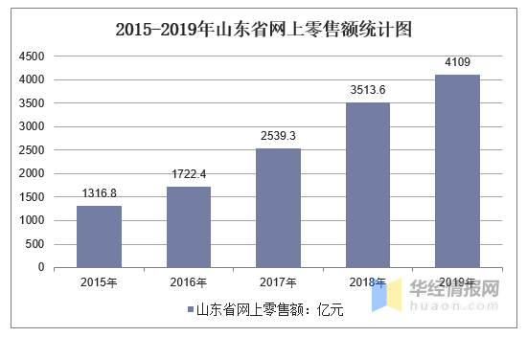

**（二）区域行业企业调研**

2020年菏泽电商实现新突破。2020年1-11月份，全市电商交易额实现3936亿元，同比增长10.99%，为全市经济发展做出了应有的贡献。菏泽市淘宝村、镇数量分别达到396个、69个，同比分别增加89个、22个，分别增长29%、46.8%，占全国的7.29%、3.9%，占全省的66.22%、52.2%。菏泽市淘宝村数量重返全国地级市第一位。全国淘宝村百强县菏泽市占9个。曹县以151个淘宝村继续保持全国第二大淘宝村集群，曹县、定陶区实现了淘宝村镇域全覆盖，曹县安蔡楼镇、大集镇位居全国拥有淘宝村最多的淘宝镇前两名。

5月份市政府办公室印发《菏泽市直播电商发展行动方案（2020—2022年）》，率先在全国地级市中对直播电商新业态进行政策层面支持。市政府与拼多多公司签订战略合作协议，双方将开展传统产业数字化转型升级、农产品上行体系化建设、打造全国电商直播示范基地等六个方面的战略合作。腾讯直播菏泽产业带直播基地成立并在各县区开展密集培训，全国第五家58同镇信息服务中心落户鄄城，菏泽市首家 5G+电商产业基地落户天华花都小商品城，为传统商贸企业和批发市场互联网+转型升级提供菏泽经验、菏泽模式。全省9个淘宝直播村播学院中2家落地菏泽市；全市已建成10个直播孵化培训基地，成功培育腰部以上的“带货”网红100余人（粉丝在10-100万之间为腰部网红）。开设天猫优品服务站和天猫优品合作店70家；苏宁易购直营店2 家，苏宁易购精选店33 家；京东便利店123家。京东学院落户菏泽技师学院，对人才培养有更大的支撑。

菏泽市政府积极推动农村电商、直播电商、新零售等电商产业提档升级，创新发展电子商务平台经济，实施电商品牌战略，打造完善的电商生态体系，促进菏泽市电子商务持续健康发展，实现富民、富企、富财政兼顾目标，努力把菏泽市建设成为交易规模大、集聚程度高、支撑体系强、发展环境好、具有国际竞争力和区域辐射力的电子商务中心城市。

**（三）面向毕业生的跟踪调研**

**1、毕业生工作的单位类型调查**

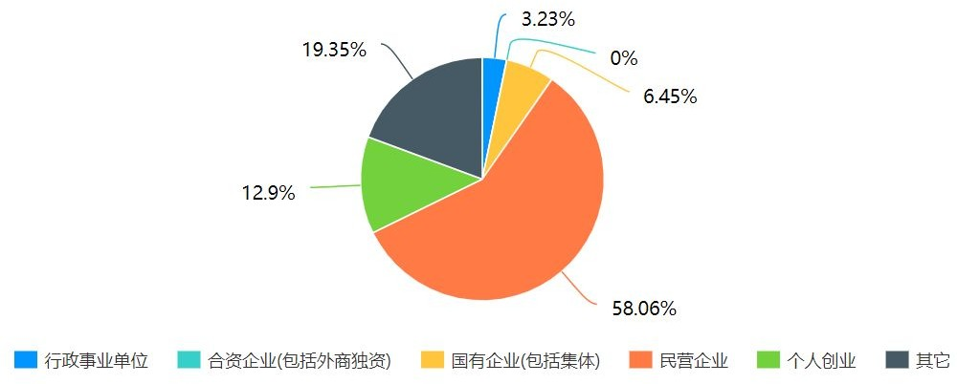从调查数据来看，有58%的学生就职于民营企业，个人创业的占了13%，这个比例基本符合当前电子商务专业毕业生的就业现状，电子商务行业作为变化速度较快的行业之一，民营企业占比本身很大，同时电子商务行业的低成本性也容易让学生走上自我创业的道路，结合数据来看，我们应该在教学过程中重视自我创业的教育。

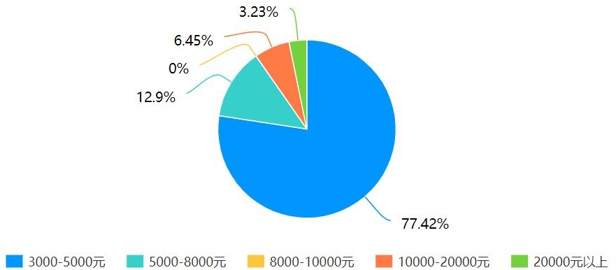**2、毕业生工作的薪资待遇调查**

在薪资待遇方面，回访的学生中77%的薪资待遇在3000-5000之间，最高有达到2万元的学生，从调查数据来看，学生的薪资待遇符合电 子商务专业毕业生实际情况。

**3、毕业生工作的专业相关性调查**

回访的学生中有61%的学生工作与电子商务专业相关，有39%的学生的工作与电子商务不相关。从这个比例来看，电子商务专业学生就业的对口率还是不错的，学生也能够学而所用。

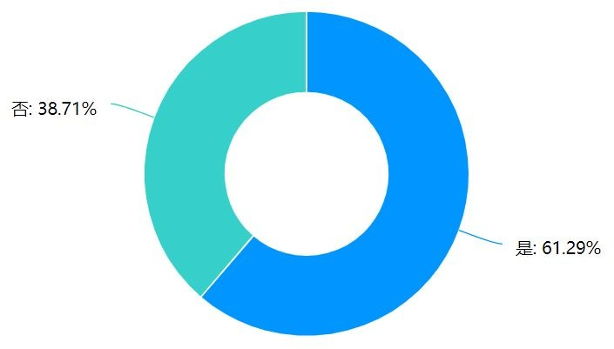

**4、毕业生工作的岗位调查**

从调查数据来看，回访的学生中有16%的学生从事运营管理类的工作，客服销售类的占到45%，营销推广类占6.45%,其他的占到16.67%。这个数据跟前几年还是有些变化，学生更多的客服销售类与运营推广岗位，有部分学生随着学生工作年限的增加开始进入营销推广类岗位。同时岗位的分布也让我们在学校教育方面有了变化，在加强客服销售类与运营管理类岗位知识的教学，丰富营销推广类岗位知识的教学内容是重中之重。

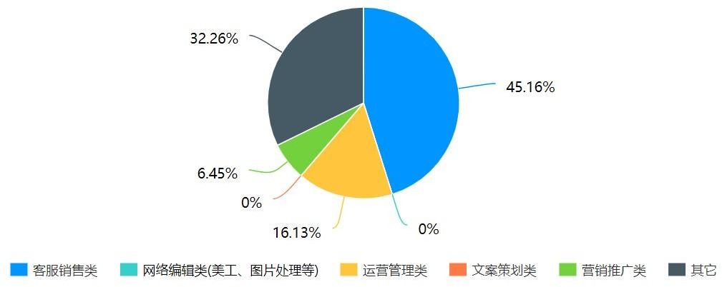

1. **毕业生认为电子商务人才最应具备的专业知识、核心能力、职业素质**

从调查数据来看，毕业生基本认为我们在调查问卷中设计的选项除了“其他”选项外都是电子商务人才最应具备的专业知识，这里的调查数据给我们开发 2020 级电子商务专业人才培养方案提供了良好的参考。

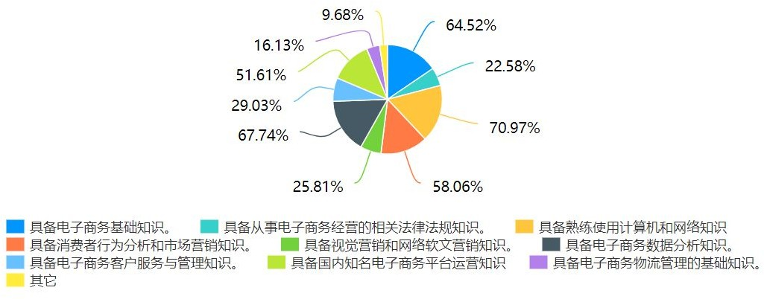

1. **毕业生认为电子商务人才最应具备的核心能力**

从调查数据来看，毕业生基本认为我们在调查问卷中设计的选项都是电子商务人才最应具备的职业素质，最重要的职业素质是“具有良好的社交礼仪”100%、“具有理理智、真诚、坦荡的性格和良好的人际关系，具有乐观、积极向上的优良品质”占83.33%、“具有良好的学习能力”占 83.33%,这里的调查数据给我们开发 2020 级电子商务专业人才培养方案提供了良好的参考。

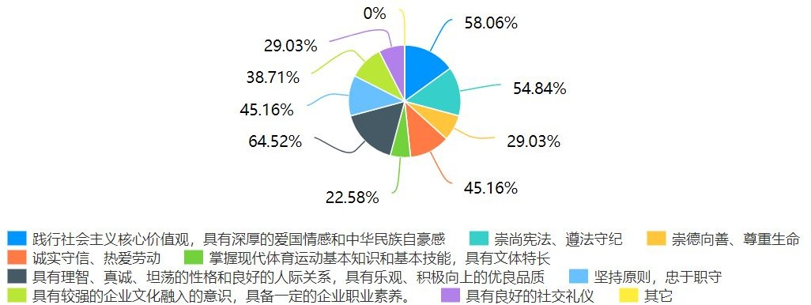

1. **毕业生反馈需增强的课程**

从调查数据来看，毕业生反馈网店运营类课程是最需要加强的课程，有35%的毕业生认为需要加强，这给我们制定2020级电子商务人才培养方案启示，需要加强相关课程的开设。

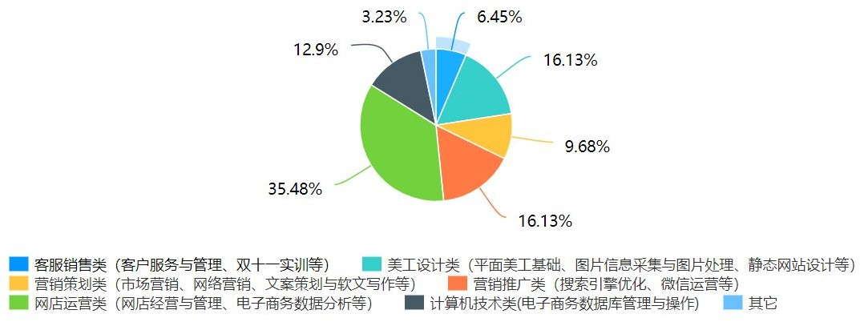

通过对以往毕业生进行调查，从收集的调查数据来看，社会对电子商务人才的需求较大，学生比较认可学校电子商务人才的培养质量，认可专业人才培养方案的课程与能力的培养，同时也给我们制定2020级人才培养方案很多的建议与方向比如要加强美工设计类课程的开设。

**（四）面对在校生的跟踪调研**

通过对在校的19级电商1-3班学生调查，在校学学习特点总结如下：

1、对电子商务专业课程学习意愿较强，但需要靠监督学习、主动学习、自主能力较差，一般要在老师规划、作业布置情况下学习。

2、学生参与电商直播兴趣比较大，积极参与直播学院的培训课程，提升专业技能的意识比较强。

3、学生参加“1+x”职业技能等级证书意愿比较强，通过网店运营推广和电子商务数据分析课程的学习，学生对网店运营推广有了更进一步和深入的了解和认识。

1. **调研分析结论**

**（一）市场人才需求分析**

根据CNNIC发布的《第45次中国互联网络发展情况调查报告》显示，截止到2020年3月为止，我国网民规模达到9.04亿，手机网民规模达到8.97亿，这位电子商务发展提供了良好的消费人群基础，必将促进电子商务大规模发展。根据网经社电子商务研究中心发布的《2019年度电子商务人才状况调查报告》显示“面向未来，从传统电商到数字产业电商，乃至中间的各个阶段，全面的行业变革需要大量的多元化人才来应对”。报告显示，八成电商企业存在人才缺口，近三成有大规模招聘计划。电子商务人才需求量大，其中随着产业电商的发展，需求大量的电子商务人才。在报告被调查企业中，47%的企业急需新媒体、内容制作、社群方向人才；35%的企业急需主播（助理）、网红达人方向人才；32%的企业急需客服、地推、网销等方向人才；30%的企业急需专业数据分析与应用人才，而这些专业方向人才正是电子商务专业人才培养的主要放下给你。被调查企业中，企业对员工的基本学历要求，中专水平占9%；大专水平占59%；本科生水平占13%；学历不重要，关键看能力占19%。综合以上分析，电子商务专业大专人才需求量很大，适合于本专业未来的阿飞韩。

根据网经社电子商务研究中心发布的《2019年度电子商务人才状况调查报告》显示企业需求的电子商务人才最重要的5项素质：工作执行能力占比69%；持续学习能力占比63%；责任心和敬业度占46%；积极主动有目标感占34%；专业知识和技能占29%。

**（二）专业面向的职业岗位群典型工作与职位能力分析**

不同的岗位对人员要求不同，但所有人员必须具有如下基本能力：

* 具有探究学习、终身学习、分析问题和解决问题的能力；
* 具有良好的语言、文字表达能力和沟通能力；
* 具有一定的哲学思维、美学思维、伦理思维、计算思维、数学思维、交互思维、互联网思维能力；
* 能够熟练应用办公软件，进行文档排版、方案演示、简单的数据分析等；

**（1）电子商务销售人员**

在电子商务销售人员岗位中，主要从事销售、促销、售前售后等工作。除基本能力外，该人员还需具备如下能力：

* 能够根据不同商品类型进行产品策划、分类管理；
* 能够正确进行网络营销，应对客户咨询、异议、处理客户投诉，进行客户个性化服务等；
* 能够运用移动商务平台进行活动策划、营销推广、移动店铺的运营与管理。

**（2）电子商务运营管理人员**

在电子商务运营人员岗位中，主要从事有平台管理、方案策划促销、运营决策等工作。该人员必须具备能力如下：

* 能够根据网站（店）推广目标，选择合理的推广方式，进行策划、实施和效果评估与优化；
* 能够根据不同商品类型就行产品策划、分类管理；
* 能够根据运营目标，采集电子商务平台数据，并依据店铺、产品和客户数据等各类数据，进行分析与预测；
* 能够运用移动商务平台进行活动策划、营销推广、移动店铺的运营与管理。

**（3）电子商务技术人员**

在电子商务技术支持人员岗位中，主要从事有平台建设与管理、平台更新与优化、网店装修与美化等工作。该人员必须具备如下能力：

* 能够根据摄影色彩、构图策略，进行创意拍摄，制作突出商品卖点的商品照片，能够运用相关软件对图片进行处理，提高用户关注度；
* 具备网络信息采集、筛选和编辑的能力，能够根据要求进行网站内容更新、策划与制作；
* 具备网店设计与装修的能力，能够根据产品页面需求，进行网页设计、布局、美化和制作；
* 能够根据网站(店)推广目标，选择合理的推广方式，进行策划、实施和效果评估与优化；
* 能够根据运营目标，采集电子商务平台数据，并依据店铺、产品和客户数据等各类数据，进行分析与预测；
* 能够进行移动商务平台建设与管理。

1. **建议**

**（一）专业优化调整建议**

（1）根据市场电子商务人才需求调研，强化电子商务运营、电商直播、跨境电商相关课程；

（2）注意培养学生自我学习、分析问题和解决问题的能力；

（3）开设培养学生具有良好的语言、文字表达能力和沟通能力等相关课程。

**（二）人才培养方案优化建议**

**1、制定符合电子商务发展的人才培养目标**

本专业培养理想信念坚定，德、智、美、体、劳全面发展，具有一定的科学文化水平，良好的人文素养、职业道德和创新意识，精益求精的工匠精神，较强的就业能力和可持续发展的能力；掌握本专业知识和技术技能，面向互联网和相关服务业、批发业、零售业等行业的销售人员、商务咨询服务人员等职业群，能够从事营销推广、运营管理、客户服务工作的高素质技能技术人才。

**2、提高学生综合素养，适应企业用工需求**

在现场访谈中，企业普遍关注员工沟通能力、应变能力、职业道德、创新意识等方面，甚至认为这些内在素质比专业理论更为重要，因为专业理论可以通过后期培训提升，而内在素质是长期积累的表现。归纳起来，应加强一下4个方面的内在素养教育：一是沟通能力，包括心胸开放、语言表达能力、与新环境的人相处和沟通能力。二是应变能力，能够适应不同的工作环境，适应专业方向下的不同工作岗位，以及处理工作中遇到的一些常见的与人相处的问题和突发业务问题。三是勤奋和扎实，会观察，主动去做事。四是职业道德。简单的讲就是提高道德品质，要有一定的道德素养，能够服从企业的安排，至少能够得到周围同事的认可，这样才能有一个更好的工作环境，才有可能很好的去完成工作业务。

**3、校企合作育人实施方案建议**

拓宽合作内容，从多个方面与企业开展合作。一是把企业引进来，利用企业的资源教学，包括企业专家、企业设施设备等。二是走进企业。教师在企业锻炼，开展现场教学等。

**4、专业课程开设建议**

根据电子商务发展重构专业课程体系，一是调整课程内容，将电商平台运营、电商客服服务、网络推广策划作为重点；二是调整课程开设，增加具有电子商务新增热点课程，如《电商直播》、《视频采集》等。

**5、专业实训建设的建议**

一是保障现有电子商务专业实训正常运转。

二是对收费软件或电商平台数据分析工具的投入。目前缺乏电子商务技能竞赛软件，电商平台数据分析工具。

三是利用合作企业为学生提供实习和就业机会、电子商务竞赛项目支持、企业课程等。

附件二：电子商务专业人才培养方案变更审批表

电子商务专业人才培养方案变更审批表

|  |  |  |
| --- | --- | --- |
| **变**  **更**  **理**  **由** |  | |
| **变**  **更**  **内**  **容** |  | |
| 系部意见  负责人（签字）  年 月 日（章） | | 教务处意见  负责人（签字）  年 月 日（章） |

附件三：菏泽职业学院学分制评价标准

**菏泽职业学院商贸物流系学分制评价标准**

为培养高素质技术技能型人才，促进良好学习风气的形成，鼓励和倡导学生积极参与技术开发、发明创造、创新创业、学科竞赛、学术研究等，全面实施学分制，特制订此学分制评价标准。

**1.技术专利**

凡技术开发或发明创造成果获得专利者，经学生申请，二级学院审核、科技处认定，教务处批准，专利主持人可置换相应课程学分且替代毕业设计。

1. **学分置换标准**

|  |  |  |  |  |
| --- | --- | --- | --- | --- |
| **项目** | **子项目** | 学分置换标准 | **证明材料** | **置换学分绩点** |
| 技术专利 | 核心专利 | 8 | 专利证书 | 4 |
| 重要专利 | 4 | 3.5 |
| 一般专利 | 2 | 3 |

说明：已置换学分的专利经相关部门认定又在各类竞赛中获奖的，此获奖不再置换学分。

1. **置换课程**

|  |  |  |
| --- | --- | --- |
| **类型** | **置换课程** | **备注** |
| 电子商务基础相关类专利 | 1.电子商务概论 |  |
| 2.网络营销 |
| 3.市场营销 |
| 4.电子商务客户关系管理 |
| 5.新媒体营销 |
| 电商功能相关类专利 | 1.网页设计与制作 |  |
| 2.店铺装修 |
| 3.网店运营与推广 |
| 4.电子商务数据分析 |
| 5.图形图像处理 |
| 6.摄影基础 |

**2.发表学术论文、文艺作品、出版著作**

凡在校期间在公开发行的期刊上发表与所学专业相关论文的学生，经学生申请，系部审核、科研处查重认定，教务处批准，置换相应课程学分且替代毕业论文。

**（1）学分置换标准**

|  |  |  |  |  |  |  |
| --- | --- | --- | --- | --- | --- | --- |
| **项目** | **子项目** | **学分置换标准** | | | **证明材料** | **置换学分绩点** |
| 独立（第一）作者 | 第二作者 | 第三作者 |
| 学术论文 | 中文核心期刊 | 8 | 5 | 3 | 正式出版刊物 | 4 |
| 国家级学术刊物 | 4 | 3 | 2 | 3.5 |
| 省级学术刊物 | 2 | 1 | 0.5 | 3 |

**（2）置换课程**

|  |  |  |
| --- | --- | --- |
| **类型** | **置换课程** | **备注** |
| 电子商务基础相关类专利 | 1.电子商务概论 |  |
| 2.网络营销 |
| 3.市场营销 |
| 4.电子商务客户关系管理 |
| 5.新媒体营销 |
| 电商功能相关类专利 | 1.网页设计与制作 |  |
| 2.店铺装修 |
| 3.网店运营与推广 |
| 4.电子商务数据分析 |
| 5.图形图像处理 |
| 6.摄影基础 |

**3.技能竞赛、文化体育竞赛**

凡在省级及以上教育、科技或文化体育等行政主管部门主办的职业技能竞赛、创新创业大赛、科技创新大赛、课程竞赛、体育比赛、科技制作竞赛、艺术类比赛（展评）等学院认定的竞赛中获奖者，经学生申请、系部审核、教务处批准，可置换相应课程学分。

1. **学分置换标准**

●置换专业课学分

核心大赛，最高可兑换8个学分

①国家级大赛一、二、三等奖可兑换8、6、4个学分；

②省级大赛一、二、三等奖可兑换4、3、2个学分；

③市（院）级大赛一、二等奖可兑换1、0.5个学分；

●置换选修课程学分

非核心竞赛和文体活动，最高可兑换8个学分

①国家级二类大赛一、二、三等奖可兑换4、3、2个学分；

②省级大赛一、二、三等奖可兑换3、2、1个学分；

③市（院）级大赛一、二等奖可兑换1、0.5个学分；

1. **置换课程**

|  |  |  |
| --- | --- | --- |
| **类型** | **置换课程** | **备注** |
| 线上选修课 | 1.消费心理学 |  |
| 2.视觉营销 |
| 3.互联网金融基础 |
| 4.供应链管理 |
| 5.视频制作 |
| 6.社群运营 |
| 7.化妆技术与设计 |
| 8.Flash动画设计与制作 |
| 专业课程 | 1.市场营销 |  |
| 2.电子商务数据分析 |
| 3.图形图像处理 |
| 4.网店运营与推广 |
| 5.店铺装修 |

**4.职业技能等级证书**

凡获得与专业相关的职业技能等级证书的学生，经学生申请，系部审核、教务处认定、批准，获得证书学生可置换相应课程学分。

**（1）学分置换标准**

|  |  |  |  |  |
| --- | --- | --- | --- | --- |
| **项目** | **等级** | **学分置换标准** | **证明材料** | **置换学分绩点** |
| 职业技能等级证书、“1+X”证书 | 初级 | 2 | 职业技能等级证书 | 3 |
| 中级 | 4 |
| 高级 | 8 |

说明：国家承认的职业资格证书，不分等级的，均置换4学分。

**（2）置换课程**

|  |  |
| --- | --- |
| **置换课程** | **备注** |
| 1.消费心理学 |  |
| 2.视觉营销 |  |
| 3.互联网金融基础 |  |
| 4.供应链管理 |  |
| 5.视频制作 |  |
| 6.社群运营 |  |
| 7.化妆技术与设计 |  |
| 8.Flash动画设计与制作 |  |

**5.参军入伍**

大一或大二期间参军入伍且需重新返校学习的学生，须提供入伍期间关于思想政治、学习、工作方面所在部队出具的鉴定材料，经相关部门认定后可替代军事理论课和实习环节学分。此项按照绩点 3.0 进行学分置换。

**6.在线课程学习**

在线课程为素质拓展必修课程。学生在校期间完成在线课程与本专业相关课程学习的，根据在线学习记录、考核合格后可替代同类专业核心课程的一半学分； 学生在校期间完成在线课程非专业相关课程学习的，根据在线学习记录、考核合格后可替代公共选修课程同等学分。此项按照绩点 3.5 进行学分置换。

**7.其他**

获得省级以上三好学生、优秀学生干部、优秀团干等荣誉称号的计1学分；

有重大立功表现者计2分。

附件四：菏泽职业学院人才培养方案审核意见表

菏泽职业学院人才培养方案审核意见表

|  |  |  |  |
| --- | --- | --- | --- |
| 专业名称 |  | 专业代码 |  |
| 所属部门 |  | 专业负责人 |  |
| 系部审核意见 | 负责人（签字）：  年 月 日 | | |
|
|
|
|
|
|
|
| 教务处审核意见 | 部门（章）：  年 月 日 | | |
|
|
|
|
|
|
|
| 党委会审核意见 | 部门（章）：  年 月 日 | | |
|
|
|
|
|
|
|
|
|
|